杭州爱上租科技有限公司
行业前景
http://www.mohurd.gov.cn/wjfb/201707/t20170720_232676.html
公司简介：
爱上租（杭州爱上租科技有限公司）作为中国互联网+公寓运营商，致力于为用户提供高质量的居住产品和服务。公司以品牌公寓和品质公寓作为主打产品，其中品牌公寓又分为随寓（自由温暖的整租公寓）、偶寓（有故事的合租公寓）、集寓（文化主题的单身公寓）三种公寓产品，已经上线两大线上产品——爱上租官网（www.ishangzu.com）和爱上租APP。爱上租已经完成B轮融资，进驻上海、杭州、苏州、南京四城，目前公司员工2500多人，截止2017年8月已累计服务2347位业主，81068名租客，规模位居行业第二。我们的使命“让居住简单有趣，让物业安全增值”。
公司产品：
一、爱上租偶寓--有故事的合租公寓
在外的年轻人经常过着一种“临时感”的生活，租房的不确定性很大程度上限制了年轻人对“家”的想象力。
为了打破这种限制，让年轻人的租房真正变得简单有趣，爱上租经过数次产品迭代升级，为广大的青年租客推出精装合租公寓偶寓4.0——爱上街道，让所有关于青春的想象不期而寓！
图片展示：
二、爱上租随寓--自由温暖的整租公寓
爱上租一直在思考：在钢筋水泥铸就的城市森林里，人们对家的渴望是什么？爱上租认为：城市中的家，是卸下生活和工作中的负担，让身体自由，让心灵温暖。城市中的人，回到家可以随心所寓，随寓而安。怀着这样的初心，爱上租为城市高端白领精英和家庭量身推出整租公寓——随寓。
图片展示：

三、爱上租集寓--文化主题的单身公寓
常常有人问，什么是诗和远方？爱上租也在探索，当代都市白领租客和文艺青年群体口中
品质生活的诗和远方在哪里。为了给这群租客提供极致的空间利用和精细化的居住体验，爱上租匠心推出文化主题的集中式单身公寓，以满足他们对品质生活的无限畅想。
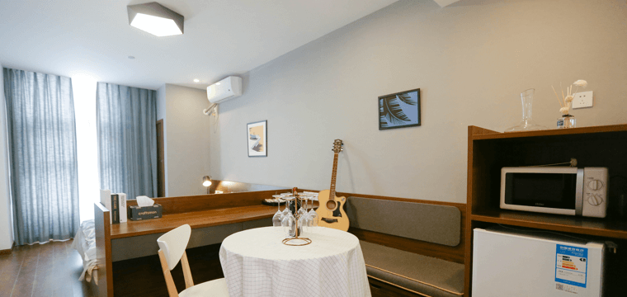
图片展示：

四、线上产品--爱上租官网+爱上租APP
爱上租官网：www.ishangzu.com

愿景和使命：
成为一家管理超过800万套公寓、覆盖约2000万用户的公寓运营商
我们的愿景：做中国最大的公寓运营商
我们的使命：让居住简单有趣，让物业安全增值。
招募岗位：
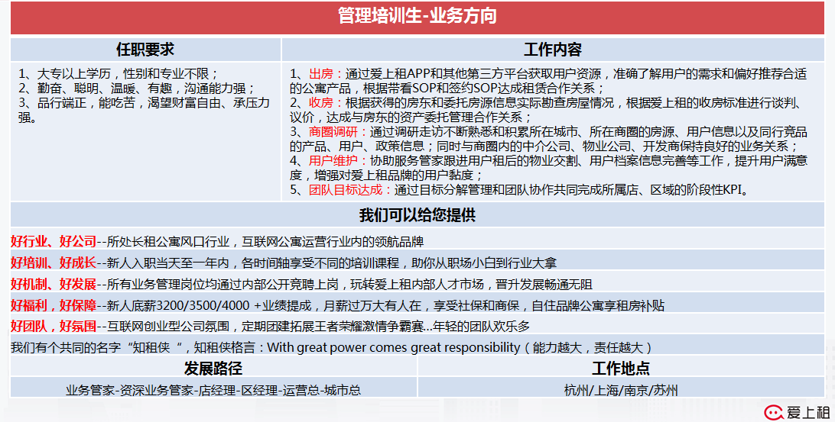

联系我们：
地址：浙江省杭州市滨江区六和路368号海创基地南楼三层E1
联系人：聂老师
微信：aq199008(备注姓名+学校名)
电话：17681188006

